

实 验 报 告

课程名称： | 软件工程
实验项目： | 软件概要设计
实验时间： | 2025/12/16
实验班级： | 23计科2
总 份 数： | 1份
指导教师： | 黄超

计算机科学 学院 工业中心204 实验室
二〇 五 年 十二 月 十六 日
广东技术师范大学实验报告

学院： | 计算机科学学院 |  |  | 专业： |  | 计算机科学与技术 |  |  | 班级： |  | 23计科2 |  | 成绩：
姓名： | 徐正友 |  | 学号： |  | 2023034243118 |  |  | 组别： |  |  |  | 组员：
实验地点： |  | 工业中心204 |  |  | 实验日期： |  | 2025/12/16 |  |  |  | 指导教师签名：

预习情况 |  | 操作情况 |  | 考勤情况 |  | 数据处理情况

实验 七 项目名称： UML序列图和协作图

实 验 目 的：
- 掌握序列图和协作图的相同点和区别；
- 能够根据事件流，准确确定对象，画出序列图和协作图；
- 熟练使用软件创建序列图和协作图。
实 验 内 容：
通过飞机订票系统某个用例，学习序列图和协作图的设计和实现。
实 验 步 骤：
- 分析相关事件流；
- 用Rose创建序列图
- 用Rose创建协作图
- 序列图和协作图的基本概念和组成
（1）基本概念
- 序列图（Sequence Diagram）：UML 行为图的核心类型之一，以时间顺序为核心，直观展示多个对象或角色在完成特定功能时的交互过程，重点呈现 “何时交互”。
协作图（Collaboration Diagram）：又称通信图，同样属于 UML 行为图，以空间结构为 核心，通过对象间的关联关系展示交互逻辑，重点呈现 “谁与谁交互”。
相同点：核心目的一致，均用于描述对象间的交互行为，包含相同的核心元素（对象、 消息、角色等），可相互转换且不丢失交互信息，均服务于业务流程的可视化建模。
区别：序列图侧重时间维度，通过生命线和激活期体现交互时序；协作图侧重结构 维度，通过关联线体现对象间的连接关系，时序需通过消息顺序号标注。
- 核心组成
序列图组成：
角色（Actor）：系统外部交互者，如飞机订票系统中的 “用户”；
对象（Object）：系统内部参与交互的组件，如 “订票系统”“航班数据库”“支付系统”；
生命线（Lifeline）：表示对象在交互过程中的存在周期，以垂直虚线呈现；
激活期（Activation）：对象执行操作的时间区间，以生命线上的矩形块呈现；
消息（Message）：对象间的交互指令，含同步消息（需等待响应）、异步消息（无需等 待响应）、返回消息等。

协作图组成：
角色与对象：与序列图一致，代表交互参与者；
关联线（Association）：连接交互对象，体现对象间的结构关系；
消息（Message）：标注在关联线上，含顺序号（如 1、2.1、2.2）以明确交互时序；
约束条件（Constraint）：可选元素，用于标注交互的前提或规则（如支付金额≥票价）。

- 分析飞机订票的事件流：
以 “用户查询并预订航班” 为核心用例，明确参与对象：用户（角色）、订票系统、航班数据库、支付系统，事件流分为基本流（正常流程）和备选流（异常流程）：
流：
- 用户通过终端登录订票系统，输入登录账号和密码；
- 订票系统验证用户信息合法性（与用户数据库交互，本用例省略独立用户数据库，整合至订票系统）；
- 用户输入出发地、目的地、出行日期，提交航班查询请求；
- 订票系统向航班数据库发送查询指令，请求匹配航班信息；
- 航班数据库检索符合条件的航班（含航班号、起飞时间、剩余座位、票价），返回给订票系统；
- 用户浏览航班列表，选择目标航班并提交预订请求；
- 订票系统向航班数据库确认该航班剩余座位，若有可用座位，请求用户填写乘客信息（姓名、身份证号、联系方式）；
- 用户提交乘客信息，订票系统校验信息格式合法性；
- 订票系统生成订单，向支付系统发送支付请求（含订单号、支付金额）；
- 用户通过支付系统完成支付（如银行卡、第三方支付）；
- 支付系统向订票系统返回支付成功确认信息；
- 订票系统通知航班数据库锁定该座位，更新剩余座位数量；
- 订票系统向用户返回订单确认信息（含订单号、航班详情、出票状态），流程结束。

- 创建飞机订票系统序列图的基本思路：
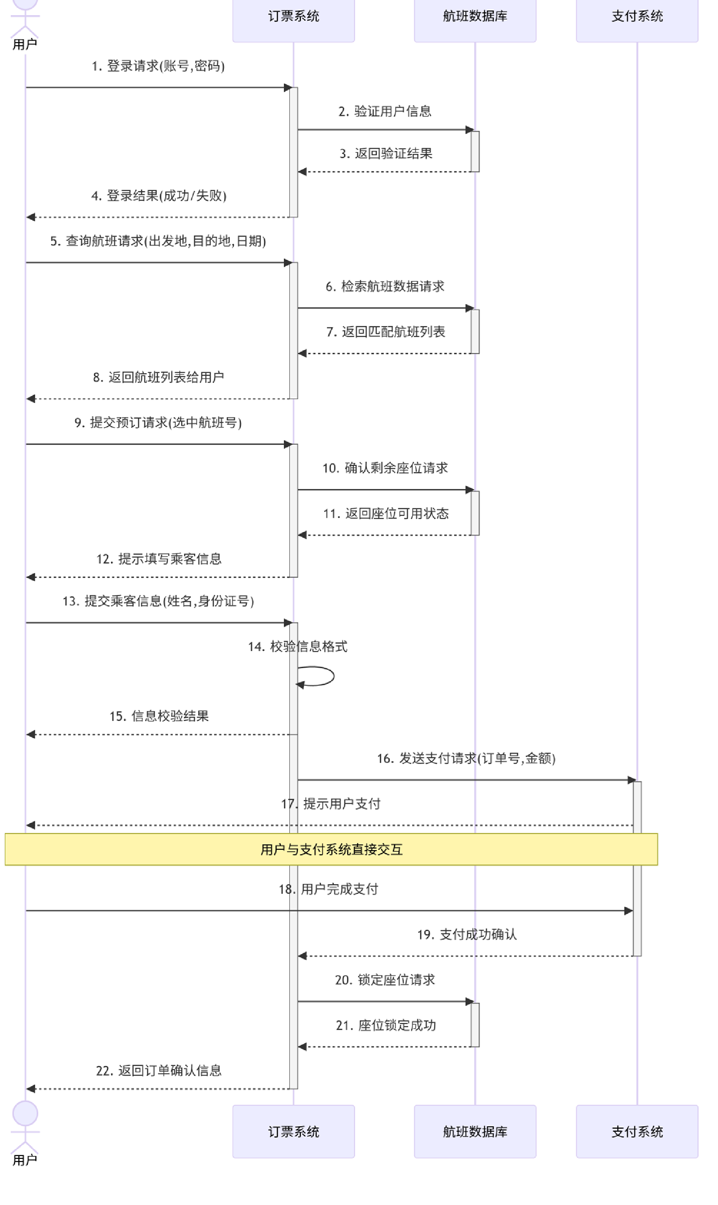
- 创建飞机订票系统协作图的操作步骤：
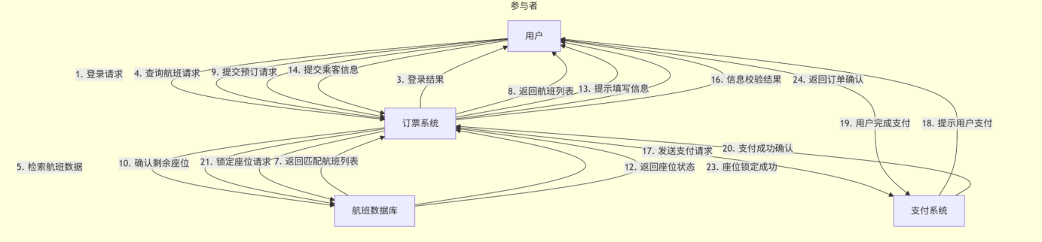
- 实验小结：
本次实验以飞机订票系统的 “查询并预订航班” 用例为载体，系统学习了 UML 序列图和协作图的设计与实现，基本达成了实验预设的三大目标。通过实验，我不仅清晰掌握了序列图和协作图的核心概念、组成元素及异同点 —— 序列图侧重时间维度的交互时序，协作图侧重空间维度的对象关联，两者可相互转换且核心交互信息一致，还学会了如何将实际业务流程转化为可视化的 UML 图表。
在事件流分析阶段，我通过拆解 “登录 - 查询 - 预订 - 支付 - 确认” 的全流程，明确了参与对象的职责分工和交互逻辑，尤其是对备选流的梳理，让我意识到异常场景处理在系统建模中的重要性，为后续图表设计奠定了坚实基础。在使用 Rose 软件创建图表的过程中，我逐步掌握了对象添加、关联建立、消息标注等操作技巧，同时也遇到了一些问题：例如初期未合理规划对象布局导致关联线交叉混乱，消息顺序号标注错误导致时序逻辑矛盾，以及备选流分支未明确区分等。通过反复对照事件流校验、调整图表布局、补充约束说明，这些问题最终得以解决，也让我深刻体会到 UML 建模的严谨性。
本次实验的核心收获在于，我理解了序列图和协作图在软件开发中的实际价值 —— 它们能够将抽象的业务逻辑转化为直观的可视化图表，帮助开发人员、测试人员和需求方快速达成共识，减少沟通成本。同时，通过将飞机订票系统的实际需求转化为 UML 模型，我提升了从业务场景提炼技术模型的能力，学会了从 “时间” 和 “结构” 两个维度分析对象交互关系。

